Petek: 8.5.2020 | 6.b | SING, SING TOGETHER
Cilji: - Zapojem angleški ljudski kanon.
- Ustvarim svoje besedilo v slovenskem jeziku, tako da se ujema z ritmičnim zapisom.
- Spoznam ritmično posebnost triolo.
- Likovno izrazim svoje besedilo.
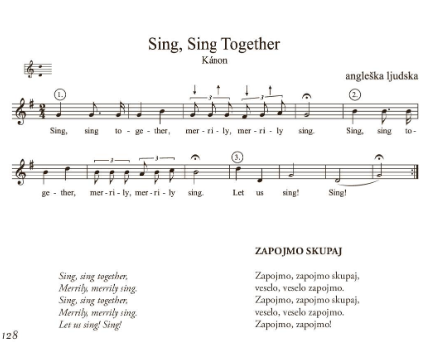 Pesem je v pesmarici str. 128
- Triola: je ritmična posebnost, ko izvajamo skupino treh notnih vrednosti na eno dobo.
- Zapis triole: 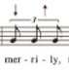
- Vadim ..me-ri-ly… in taktiram z roko, kot kažejo puščice.
- Narišem nekaj triol v notno črtovje v DZ str.93.

- Naučim se kanon Sing, Sing Together
- Pomoč: https://www.youtube.com/watch?v=74Som8hr3NA
- Pomoč https://www.youtube.com/watch?v=BHePfDas2FI
- Ko znam zapeti brez težav, se posnamem na telefon.
- Ob lastnem posnetku vstopim pri št. 2, kot kaže notna slika in pojem kanon (če ti ni pretežko).
- Povabim koga iz družine za izvajanje troglasnega kanona.

- Ustvarim svoje besedilo
- Ritem in besedilo sta skladna. Pomagam si s spodnjim predlogom besedila.
- Predlog besedila za petje v slovenščini:
Vsi poj-mo sku-paj pesem pre-le-epo to.
Vsi poj-mo sku-paj pesem pre-le-epo to.
Poj zme-noj! Po-oj!
- Likovno ustvarjam
- Besedilo je smiselno, lahko opeva kar koli ( namig; šola od doma).
- Ilustriram svoje besedilo pesmi Sing..

Kako vem, če sem uspešen-na?
- V celoti razumem in brez težav izpolnim dana navodila.
- Uspem rešiti dane naloge.

Naloge z zeleno barvo posreduj na : metka.zagorsek1@os-dornava.si

